汽車駕駛教學
標準作業手冊

倒車入庫要領與步驟：
- 先將車輛駛至倒車準備位置，以身體中心點對正方向盤中心點再對正路中心，保持直線前進，越過欲停車之停車庫一車身長之距離即停車，此時停車之位置是偏右側，由右照後鏡看車身右側與安全島之間隔保持約40至60公分(如圖1)。
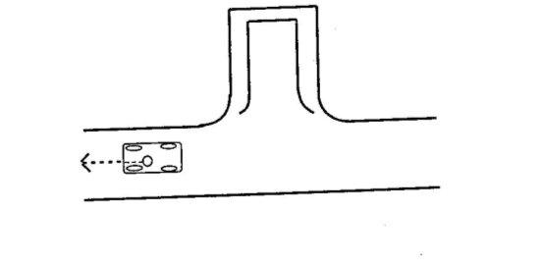
圖1倒車入庫(一)
- 倒車開始，先顯示右方向燈，入倒檔輕踩油門，運用半離合器摩擦點控制車速，保持直線後退，駕駛人坐正頭自然轉向右後方看。
- 俟車倒行至右後車窗下角(即右後輪前緣向上之延伸線位置)與車庫右邊管線接觸時，即將方向盤向右快轉到底，然後看左邊照後鏡(初學者可將頭伸出窗外向後看)。(如圖2)
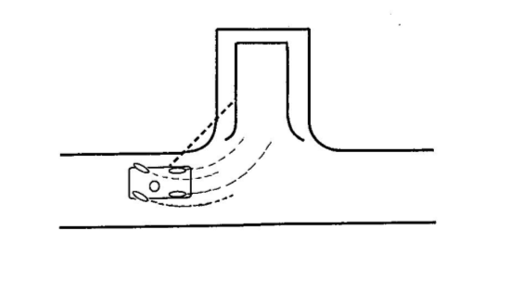
圖2倒車入庫(二)
- 車輛緩慢穩定進入車庫，待車身左測與車庫左邊管線快要平行時，立刻迴正方向盤，使車身筆直進入車庫，並俟前輪進入指定線內始可停車。
要求標準：
- 車輛倒車入庫進出時，前輪不得壓馬路中心標線。
- 車輪不可壓到管線(扣16分)，更不可撞安全島(扣32分)。
- 倒車動作必需一次完成，不可中途停頓再走(倒車中途車輪轉動不得停止)，不可前進調整位置後再倒車。
- 車輛倒入車庫內停車，車輪必須均停入指定線內，二邊間隔相等，前後正直。
- 車速控制緩慢均勻，中途引擎不得熄火，前進後退均須使用方向燈。
- 車輪已停止轉動時不可強轉方向盤，以免損壞轉向機件(考試時車輪已停止方向盤原地轉動會扣分)。
注意事項：
車子倒入車庫，車身與二側管線應是一樣寬，如有一邊寬一邊窄的現象發生，其因素有許多，造成左邊太窄如：
  - 車子速度太快；
  - 方向盤速度太慢；
  - 轉方向盤之時間太晚；
  - 頭太向後仰等等因素。
造成右邊太窄如：
- 轉方向盤之時間太早；
- 停車轉方向盤；
- 身體太向前傾斜；
- 方向盤太急等等因素。

平行路邊停車要領與程序：
- 先將車輛直線前駛，身體中心點對正方向盤中心再對正車道中心線，使車身與二邊車道線(安全島)保持左寬右窄，車尾駛過停車場地半個車身時停車。(如圖3)

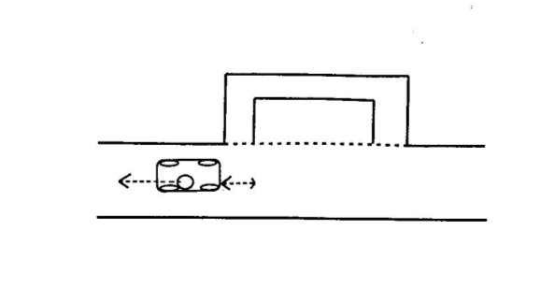
圖3路邊停車(一)
- 顯示右轉方向燈，換倒檔，運用半離合器操作控制車速，徐徐向後倒車，用目視判斷使車後保險桿與停車場前端橫線對齊平行時，即將方向盤向右快轉到底，車身開始向右後退駛。
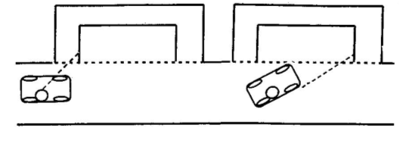
圖4路邊停車(一) 圖5路邊停車(二)
另一操作方法：學員身體坐正，轉頭看右後車門窗中心點，徐徐倒車，俟中心點與停車位置之管線成直線，將方向盤向右速轉到底，繼續倒車。(如圖4)
- 迅速看左邊照後鏡，初學者可將頭伸出車外向左後觀視，看到車尾進入停車場底線的固定寬度(約50公分)，即將方向盤向左迴正，繼續直行倒車。(如圖5)

- 判斷左後輪壓路邊虛線時，(學員若無法注視後輪，可看車內左後車門把手位置取代)，將方向盤左轉到底，看左前輪進入停車場內車身與邊線平行時停車。(注意方向盤不能迴正)
- 開出停車場時，先顯示左方向燈，以一檔緩慢向左前方行駛，俟車頭右前角進入車道時方向盤迴正，再將方向盤向右邊轉動，迄車頭中心對正車道中心時，向左迴正方向盤，使車身保持在車道中心正直行駛。(特須注意：方向盤迴轉動作的快慢早遲，須與車速配合，右迴轉過早過快，右後輪會壓停車場前橫管線，右迴轉過遲過慢，左前輪有壓車道左邊線(安全島)之虞。

要求標準：
- 車輪不可壓到管線(扣16分)，更不可撞安全島(扣32分)。
- 倒車動作必需一次完成，不可中途停頓再走，排入倒檔後，不可前進調整位置後再倒車。
- 倒進停車位置時，車輪必須停入管線內。
- 引擎不得熄火。
- 進出停車位置必須正確使用方向燈。

曲巷調頭要領與程序：(職業駕照考驗科目)
- 顯示右方向燈用一檔慢速靠左前進，駕駛室右邊窗角對正壓管時即向右轉方向盤到底，車頭對正巷口迴正。(靠巷口右邊進入直行)
- 駕駛室左邊窗角到達轉角線上，即向左轉方向盤，俟左前輪接進左邊管線中間位置，向右迴正方向盤，停車(不可壓管線)。(如圖6)
- 排入倒檔，顯示右方向燈，起步倒車，同時方向燈向右轉到底，(操作轉向要快，車速要慢)俟車尾後方管線左邊出現60至90公分寬迴正方向盤繼續倒退。
- 俟車倒至駕駛人與巷道出口左邊直線對正時向左方轉方向盤並停車，再換入一檔，順巷口中央駛出(如圖7)
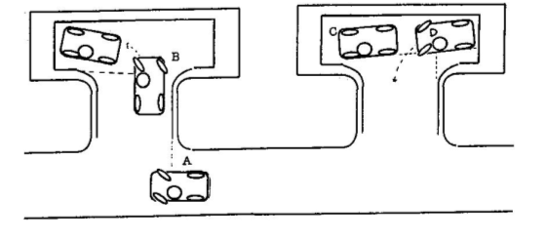
圖6曲巷調頭(一) 圖7曲巷調頭(二)
要求標准：
- 車輪不可壓到管線(扣16分)，更不可撞安全島(扣32分)。
- 必需一次完成，不得熄火。
- 進出巷口必須正確使用方向燈。

曲線進退要領與程序(俗稱S形)：
- 前進：前半環為左轉彎曲道，左前輪與左邊管線保持約1公尺間隔行駛，看左邊照後鏡，左後輪與管線保持約30至50公分寬，俟車頭轉完前半環進入兩環中段接合部(通過緩區點)時，立即將方向盤向右迴正直行。
- 進入後半環時，左前輪與左邊管線保持約30至50公分間隔行進，看右邊照後鏡，右後輪與管線保持30至50公分寬，迄至車身與終止線垂直時，迅速將方向盤迴正直行。當車後輪越過終止線，即行停車於定位區內，前行終止。(如圖8)
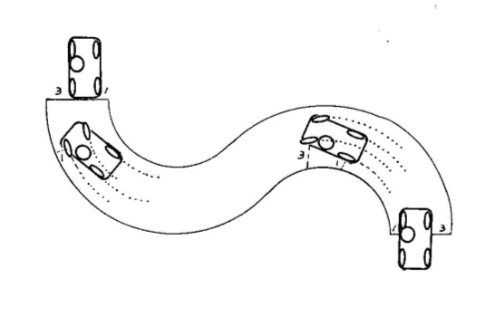
圖8曲線進退(一)
前進以前輪為基準
- 後退：前半環為右轉彎曲道，起步後頭伸出車窗外向左後車身觀視，使左後輪與左邊管線保持1公尺間隔，或看右邊照後鏡與右邊管線保持30至50公分寬，緩緩往後倒車，再看左邊照後鏡(通過緩區點)，看到管線向左轉時，立即迴正方向盤，此時從車尾看過去與管線最窄的地方不可超過30公分。
- 進入後半環，看左邊照後鏡，左後輪與左邊管線保持30至50公分間隔，緩緩往後倒車，迄至車身與終止線垂直，迴正方向盤。(如圖9)
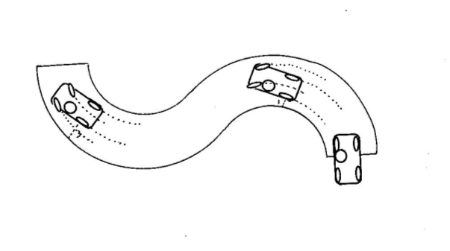
圖9曲線進退(二)
後退以後輪為基準
注意事項：
練習S形時，很容易犯的錯誤為轉錯方向，記住一個口訣「跟著出口轉方向盤」，也就是說，出口在左邊，方向盤向左轉，出口在右邊，方向盤向右轉，前進後退均相同，練習S形最重要的是要隨時在修正車身角度。
要求標准：
- 前進後退，車輪不可壓到管線或撞安全島。(前進壓線扣32分，，撞安全島扣32分) (※職業駕照考驗時，後退壓線扣16分)。
- 行駛中途不得停車或熄火。(扣8分)
- 對角輪胎與管線一樣寬為佳，輪胎二邊寬的比例為3:1

坡道停車、起步要領與程序：
- 上坡前變換低速檔，稍踩油門，使引擎有足夠扭力牽引上坡，方向盤中心點對正左邊第2條壓管慢速前進。
- 目測判斷前輪進入規定範圍內，放油門同時踩下離合器踏板與煞車踏板，使車平穩停住，並拉緊手煞車。
- 踩下離合器踏板，將排檔確實放入一檔。
- 踩油門，使引擎轉速加快至平地起步程度(耳聞引擎聲音加大，但不能形成噪音)，此時緩緩鬆釋離合器踏板至磨擦點(引擎聲音轉沉滯，車身微感顫動)，即固定離合器踏板。
- 輕踩加速踏板，適量提高引擎爬坡扭力，同時鬆開手煞車拉桿，車輛即緩緩上坡，俟車速平穩後離合器繼續慢慢鬆完，左腳置於地板上，當車頭通過橋頂往下滑行時，放鬆油門，輕踩煞車，使車速減慢平穩下坡前進。
要求標准：
- 對正目標，保持正卻方向，車輪不壓管線。
- 上坡停車位置須正確，不能超出或未進入規定範圍。
- 起步時不能倒退或引擎熄火。
- 下坡時不得踩離合器。
- 下坡時不得放空檔或關閉電門。
注意事項：
- 放手煞車要注意在按扭同時須先往上倒提一下再往下放到底，才鬆右手，不宜快放，也不可邊按扭邊往下壓。
- 如手煞車拉桿放鬆，車仍不動，顯示離合器尚未放至磨擦點，引擎聲音降低程度不夠，此時，一面稍踩加速踏板以增加引擎扭力，一面稍放離合器踏板，及至車輛徐徐蠕動上坡為止。
- 如手煞車拉桿放鬆，車即倒退，顯示離合器放鬆程度不夠，引擎聲音未變沉滯，此時，迅即稍放離合器踏板至車止退回升為度並略加油門，但此一動作，必須機警沉著，動作敏捷，且加放離合器之程度，必須迅速適量，若過多過急，會形成衝坡或引擎熄火，若過少過慢，會使倒退無法抑止，回升困難。

穩定測試要領與程序：
- 先將車輛對正車道中央停正，人對車道左邊3分之1車身兩側與壓管各保持約20公分寬。
- 一檔起步加速後換2檔，再加速後換入3檔，出管線後放油門減速。
- 換檔操作時加速踏板與離合器使用，必須敏捷靈巧密切配合。
- 方向盤操作必須穩定準確，對行駛中短距離頻繁變換排檔，仍能維持中直行駛方向，並須養成左手單手操作方向盤習慣。

注意事項：
- 初學者時常會壓管線，其原因在換檔太用力，換2檔壓左邊管線，因右手用力往後拉，左手自然也會往後拉，所以壓左線。
- 換3檔壓右邊管線，因右手用力往右前方推，左手也自然往右前方推，所以壓右線。
- 所以初學者切記，換檔時左手與身體是不可動的，右手輕推排檔(力量相當於一根手指)不可太用力。
- 換檔後必須立刻調整方向盤，駕駛者從起點到終點，本人一直對正車道左邊3分之1。

交叉路口、鐵路平交道及行人穿越道要領與程序：
- 控穩車速：看到平交道標誌時，即應減低車速，並須變換排檔至低速檔，控制車速在15公里以下，平穩繼續前進。
- 穩準停車：當車輛駛過第一道感應壓管，左腳即踩離合器右腳踩煞車停於第二道感應壓管(停止線)之前。
- 安全起步：俟閃光燈熄滅，鈴聲終止，且前行車輛已駛離平交道適當距離以上時，即按起步要領起步，徐徐通過平交道，繼續前進。
交叉路口：
- 行近交叉路口，距定位停車30公尺前即應減低車速至15公里時速以下。
- 當號誌燈光為綠色時，以低速檔緩慢通過路口繼續前進。號誌燈光為黃色或紅色時，減速並停於感應管線(停止線)前，俟燈光便為綠色時，再起步前進。
行人穿越道：
- 行近斑馬線前30公尺時，應減速慢行，注意號誌及行人狀況。
- 將車輛停於第一感應壓管與第二感應壓管(停止線)之限定範圍。
- 俟燈號熄滅，斑馬線上確已無人穿越時，再起步通過，繼續前進。
要求標準：
- 通過交叉路口，必須遵照號誌標誌行駛。
- 通過鐵路平交道前，必須停車查看，停車時必須停入指定範圍，在平交道上不能換檔熄火。
- 行駛斑馬線前，必須讓行人優先通過，不得衝線越位。
- 行駛途中車輛不得壓觸二側邊線。

